Mục tiêu đề tài
- Xây dựng nền tảng web hiện đại, trực quan, tốc độ phản hồi nhanh giúp người thuê dễ dàng tìm được phòng trọ ưng ý theo vị trí, khoảng giá, diện tích và loại hình.
- Cung cấp cho chủ nhà công cụ quản trị bài đăng mạnh mẽ, cho phép đăng tải hình ảnh/video, theo dõi lượt xem, số lượt liên hệ và mua các gói dịch vụ đẩy tin VIP để tiếp cận nhiều khách hàng hơn.
- Tích hợp phân hệ nạp tiền tài khoản bằng chuyển khoản ngân hàng tự động quét mã VietQR và cơ chế kiểm soát đối soát giao dịch an toàn cho ban quản trị.
- Cung cấp bảng điều khiển Quản trị viên (Admin Dashboard) để duyệt tin đăng, giám sát dòng tiền, kiểm duyệt nội dung tin tức pháp lý và khóa các tài khoản vi phạm.

Phạm vi và Đối tượng phục vụ
- Phạm vi nghiệp vụ: Tập trung vào phân khúc cho thuê bất động sản dân cư (phòng trọ khép kín, ở ghép, nhà nguyên căn, căn hộ mini, mặt bằng nhỏ).
- Đối tượng sử dụng hệ thống gồm 3 nhóm tác nhân chính:
- 1) Người thuê (Tenant / Guest): Người có nhu cầu tìm kiếm, tra cứu, xem chi tiết và lưu tin yêu thích.
- 2) Chủ nhà (Host / Landlord): Người sở hữu bất động sản, có quyền đăng tin, sửa/xóa tin của mình, nạp tiền vào ví hệ thống và mua gói tin VIP.
- 3) Quản trị viên (Admin): Người kiểm duyệt tin đăng, đối soát duyệt yêu cầu nạp tiền, quản trị thành viên và xuất bản tin tức thị trường.

Yêu cầu chức năng (Functional Requirements)
Phân hệ |  | Chức năng chi tiết |  | Tác nhân sử dụng
Quản lý Tài khoản |  | Đăng ký tài khoản, Xác thực Email qua OTP/Token, Đăng nhập (JWT), Đổi mật khẩu, Quên mật khẩu, Cập nhật hồ sơ cá nhân. |  | Khách, Người thuê, Chủ nhà, Admin
Quản lý Tin đăng |  | Đăng tin phòng trọ, Sửa tin, Xóa tin, Upload đa ảnh/video, Chọn gói tin VIP, Lưu tin yêu thích, Tìm kiếm lọc đa tiêu chí. |  | Người thuê, Chủ nhà, Admin
Kiểm duyệt Tin đăng |  | Xem danh sách tin chờ duyệt, Phê duyệt tin hợp lệ, Từ chối/Gỡ bỏ tin vi phạm quy chế đăng bài. |  | Quản trị viên (Admin)
Quản lý Giao dịch & Ví |  | Nạp tiền tài khoản qua VietQR/Ngân hàng, Tải ảnh biên lai, Xem lịch sử giao dịch, Thanh toán trừ tiền mua gói VIP. |  | Chủ nhà, Người dùng
Kiểm duyệt Giao dịch |  | Xem danh sách yêu cầu nạp tiền chờ duyệt (Pending), Đối soát biên lai chuyển khoản, Duyệt cộng tiền vào số dư hoặc từ chối. |  | Quản trị viên (Admin)
Quản lý Tin tức |  | Xem danh sách bài viết thị trường/PCCC, Đọc chi tiết tin tức, Thêm/Sửa/Xóa bài viết và quản lý danh mục tin. |  | Khách xem, Admin
Báo cáo & Thống kê |  | Thống kê tổng số thành viên, số tin đăng hoạt động, doanh thu nạp tiền theo thời gian, tỷ lệ tin VIP. |  | Quản trị viên (Admin)
 | Công nghệ/Công cụ |  | Vai trò
 | MySQL |  | Hệ quản trị cơ sở dữ liệu của hệ thống.
 | PHP / Laravel |  | Phát triển phía backend và xử lý nghiệp vụ.
 | ReactJS |  | Phát triển giao diện người dùng.
 | Redis |  | Lưu trữ dữ liệu dạng key-value/bộ nhớ đệm theo định hướng công nghệ của báo cáo.
 | Firebase |  | Nền tảng dịch vụ hỗ trợ ứng dụng web theo công nghệ được lựa chọn trong báo cáo.
 | Bootstrap, Axios |  | Các thư viện/framework hỗ trợ giao diện và giao tiếp dữ liệu.
 | Git, IntelliJ IDEA, Visual Studio Code |  | Công cụ quản lý mã nguồn và môi trường phát triển.

MÔ TẢ LUỒNG HỆ THỐNG VÀ PHÂN TÍCH HOẠT ĐỘNG

Luồng 1: Đăng ký tài khoản, Xác thực Email và Đăng nhập
Quy trình kiểm soát danh tính và kích hoạt tài khoản được thực hiện chặt chẽ nhằm ngăn ngừa tài khoản rác:
- Bước 1: Người dùng truy cập form Đăng ký, nhập đầy đủ thông tin: Tên, Email, Số điện thoại, Mật khẩu.
- Bước 2: Hệ thống Backend validate định dạng; nếu hợp lệ, tạo một mã Token/OTP ngẫu nhiên và lưu tạm thông tin đăng ký vào Redis (TTL = 15 phút), đồng thời gửi email kích hoạt chứa link/mã xác thực đến hòm thư người dùng.
- Bước 3: Người dùng bấm vào link hoặc nhập mã xác thực. Hệ thống kiểm tra trong Redis: Nếu khớp và còn hạn, tạo bản ghi chính thức vào bảng users với trạng thái is_verified = 1.
- Bước 4: Khi người dùng Đăng nhập, hệ thống xác minh Email và đối chiếu mật khẩu đã băm (Bcrypt). Nếu đúng, cấp một cặp khóa Access Token (JWT) và Refresh Token trả về cho Client lưu vào LocalStorage/Cookie.

Luồng 2: Đăng tin cho thuê và Thanh toán Gói tin VIP
Đây là luồng nghiệp vụ tạo doanh thu chính của sàn thương mại cho thuê phòng trọ:
- Bước 1: Chủ nhà đã đăng nhập truy cập mục "Đăng tin mới", điền thông tin: Tiêu đề, Loại phòng, Giá thuê, Diện tích, Địa chỉ cụ thể, Tiện ích, tải lên bộ sưu tập ảnh và chọn Gói tin dịch vụ (Tin Thường miễn phí, VIP 3, VIP 2, VIP 1).
- Bước 2: Hệ thống kiểm tra số dư khả dụng trong ví của chủ nhà (trường balance trong bảng users). Nếu chủ nhà chọn gói VIP có phí nhưng số dư không đủ, hệ thống thông báo lỗi và gợi ý chuyển sang trang Nạp tiền.
- Bước 3: Nếu số dư đủ điều kiện, hệ thống mở Database Transaction (DB::beginTransaction()):
- - Lưu thông tin bài đăng vào bảng listings với trạng thái status = pending.
- - Lưu các đường dẫn ảnh vào bảng listing_images.
- - Trừ trực tiếp số tiền gói tin khỏi tài khoản chủ nhà (users.balance = balance - package_price).
- - Tạo một bản ghi biến động số dư trong bảng transactions (loại: payment_package, status: completed).
- - Commit transaction (DB::commit()) để đảm bảo dữ liệu luôn đồng nhất tuyệt đối.
- Bước 4: Bài đăng chuyển vào hàng đợi chờ Quản trị viên duyệt hoặc tự động hiển thị nếu chủ nhà có uy tín cao.

Luồng 3: Nạp tiền tài khoản và Quản trị viên đối soát, duyệt nạp
Cơ chế nạp tiền nạp ví chủ động kết hợp đối soát bán tự động an toàn:
- Bước 1: Chủ nhà vào trang "Nạp tiền", nhập số tiền muốn nạp (ví dụ: 100.000 VNĐ).
- Bước 2: Hệ thống sinh mã giao dịch duy nhất (VD: NT100000_72bsw7) và tạo mã QR VietQR (Ngân hàng Techcombank, Số tài khoản: 1970031140012, Tên chủ TK: TONG DUC DUY, kèm cú pháp nội dung chuyển tiền).
- Bước 3: Chủ nhà mở ứng dụng ngân hàng quét mã QR, hoàn tất chuyển khoản và chụp ảnh màn hình biên lai thanh toán.
- Bước 4: Chủ nhà tải ảnh biên lai lên hệ thống và nhấn "Xác nhận đã chuyển tiền". Backend tạo bản ghi giao dịch mới trong bảng transactions với trạng thái status = pending và lưu đường dẫn proof_image.
- Bước 5: Quản trị viên truy cập màn hình "Quản lý giao dịch", kiểm tra danh sách pending, nhấp "Xem biên lai", đối soát với thông báo biến động số dư tài khoản ngân hàng thực tế.
- Bước 6: Nếu hợp lệ, Admin nhấn "Duyệt". Hệ thống thực thi transaction: Cập nhật transactions.status = approved, đồng thời cộng số tiền tương ứng vào users.balance. Nếu biên lai sai lệch, Admin nhấn "Từ chối" và nhập lý do.

Use case tổng quát
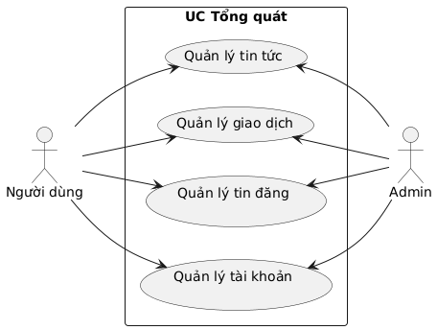
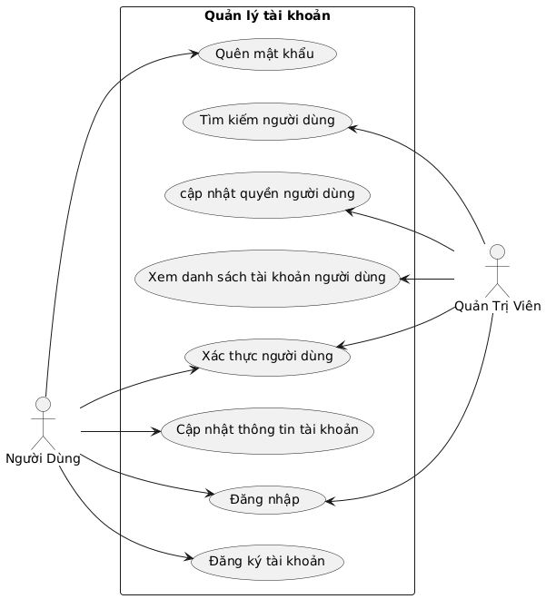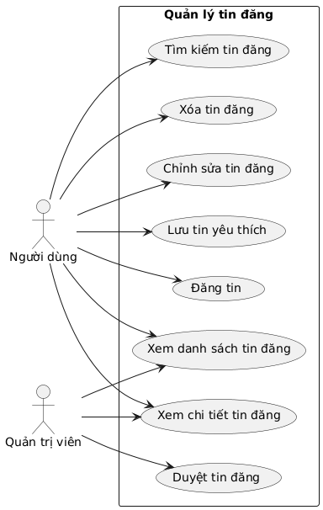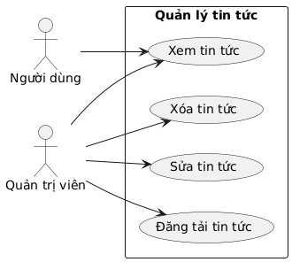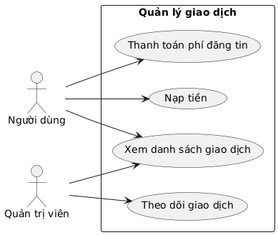
Sơ đồ quan hệ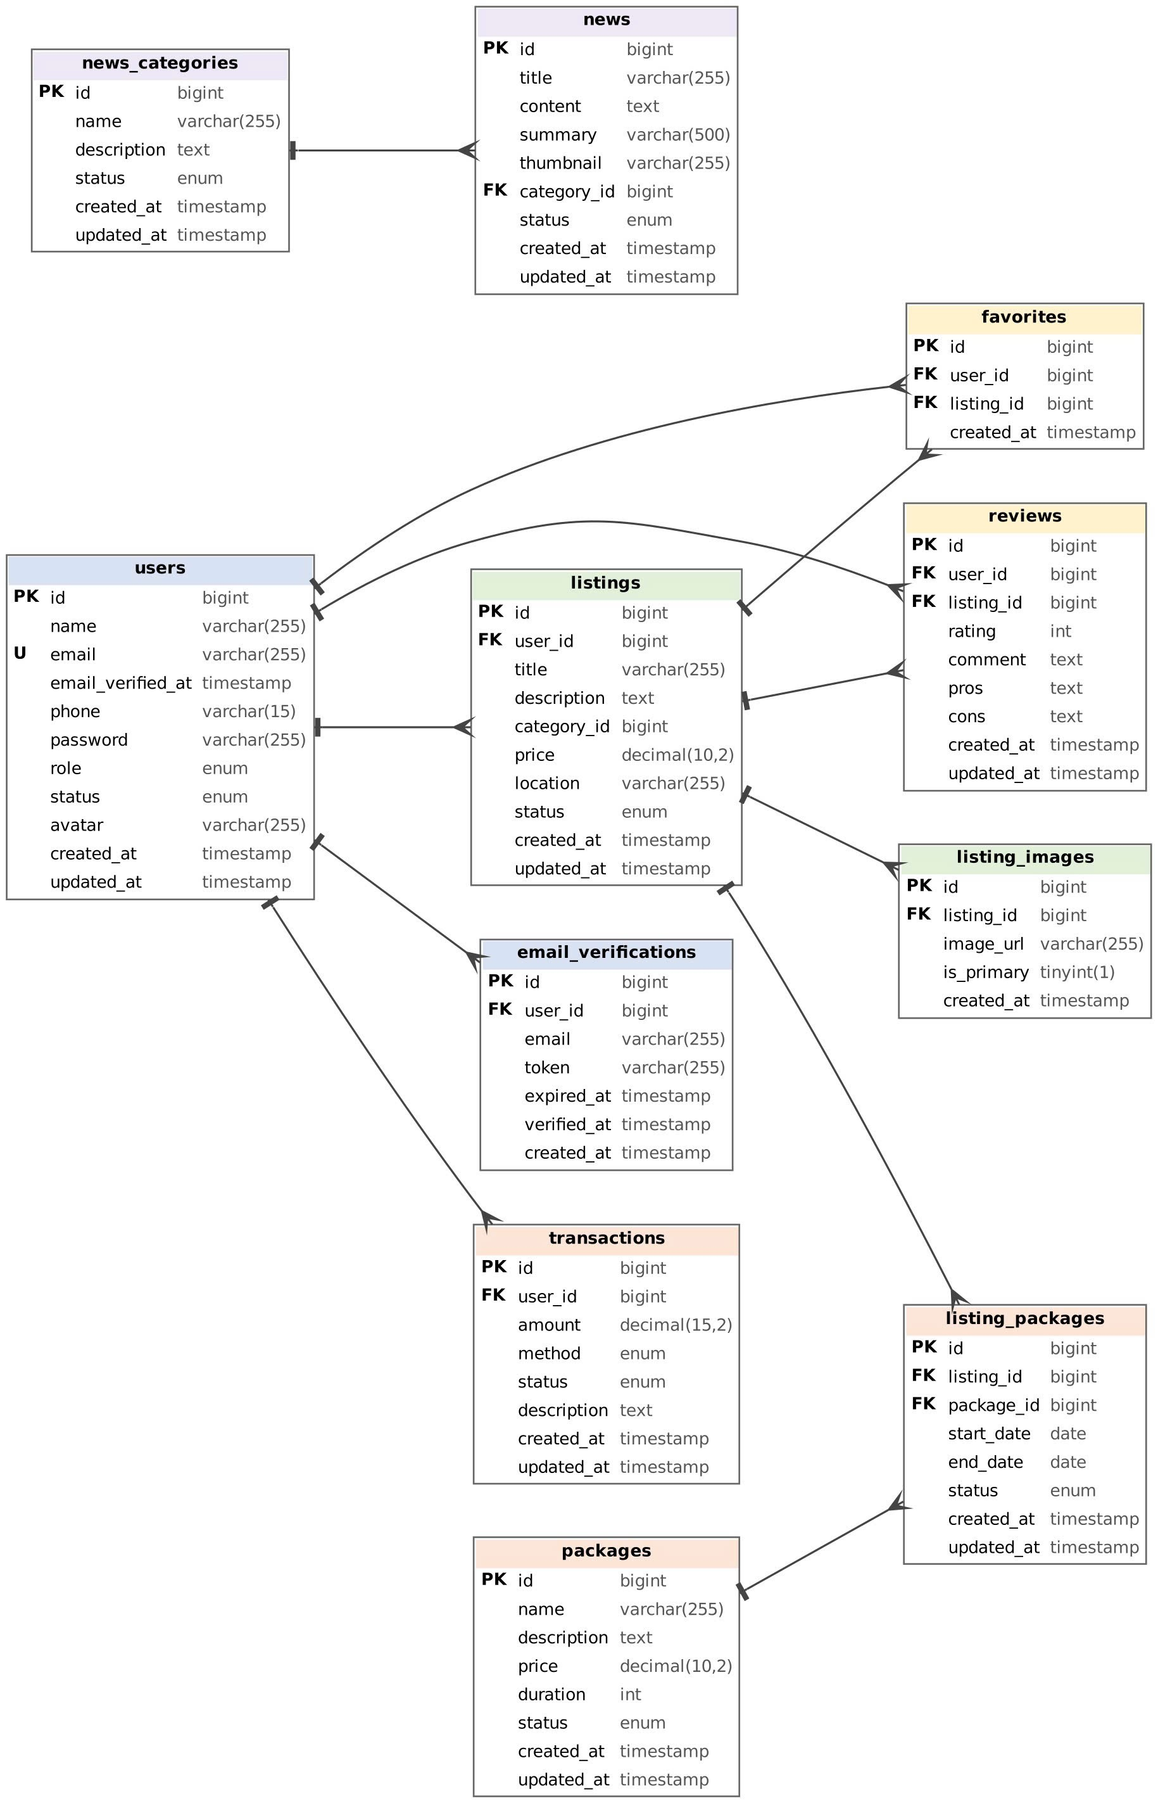
Giao diện cơ bản


